附件：测试用例

(74) 3种及以上现有金融数据工具对接兼容测试（Func-42）
测试项目 | 3种及以上现有金融数据工具对接兼容测试（Func-42）
测试目的 | 验证金融数据层已接入不少于 3 种现有金融数据工具，并统一为可供下游分析使用的 PriceSource.fetch() 数据接口。
测试环境 | Linux 操作系统；已安装 uv。
研究成果 | 数据处理流程
交付物 | 测试脚本：tests/double_quant/data/74-financial_data_tools.py  结果文档：tests/docs/74-financial-data-tools/results.md  技术文档：tests/docs/74-financial-data-tools/technical_report.md  测试报告：tests/docs/74-financial-data-tools/test_report.md
必选/可选 | 必选
前置条件 | 进入仓库根目录。  已通过 uv sync 安装项目依赖。  当前 Python 环境可导入 double_quant。  测试脚本依赖的缓存、样例数据或图片输出目录已准备好。
测试流程 | 1. 在仓库根目录执行命令：uv run pytest -s tests/double_quant/data/74-financial_data_tools.py。  2. 核对终端输出。  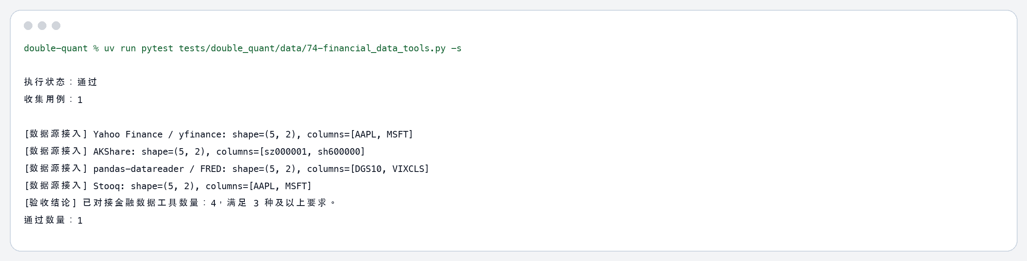  图1 终端运行截图
预期结果 | 程序应完成金融数据工具接入验证；终端输出显示各数据源检查通过。
测试结果
测试结论

